全国2006年4月高等教育自学考试
电工与电子技术试题
课程代码：02187
一、单项选择题（本大题共20小题，每小题2分，共40分）
在每小题列出的四个备选项中只有一个是符合题目要求的，请将其代码填写在题后的括号内。错选、多选或未选均无分。
1.电路如图所示，如果电阻R₁增大，则电流表 A 的读数（ ）
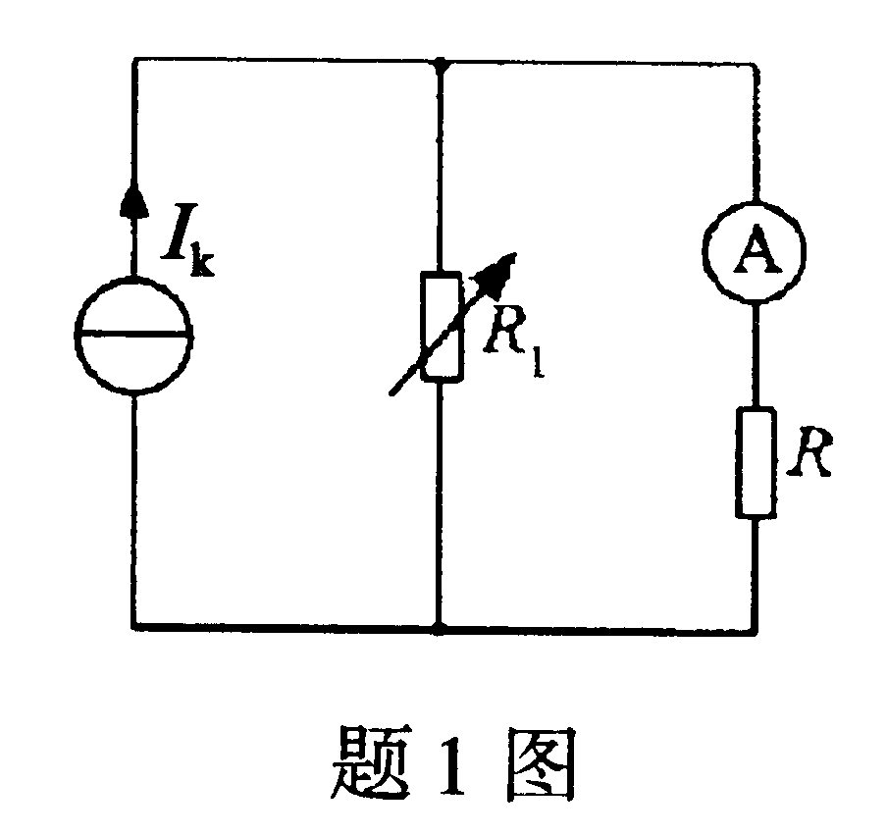
A.增大
B.减小
C.不变
D.不定
2.与图示电路等效的电路是（ ）
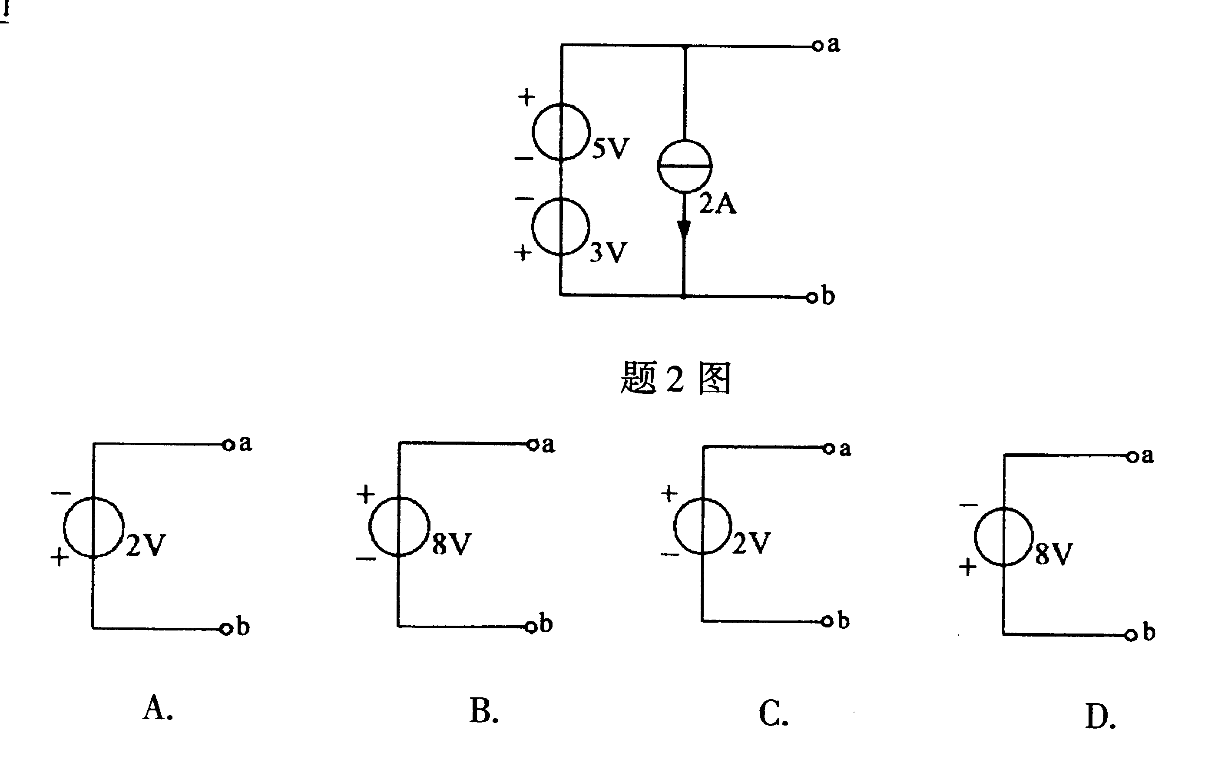

3.一个由线性电阻构成的电器，从220V的电源吸取1000W的功率，若将此电器接到110V的电源上，则吸取的功率为（ ）
A.250W B.500W
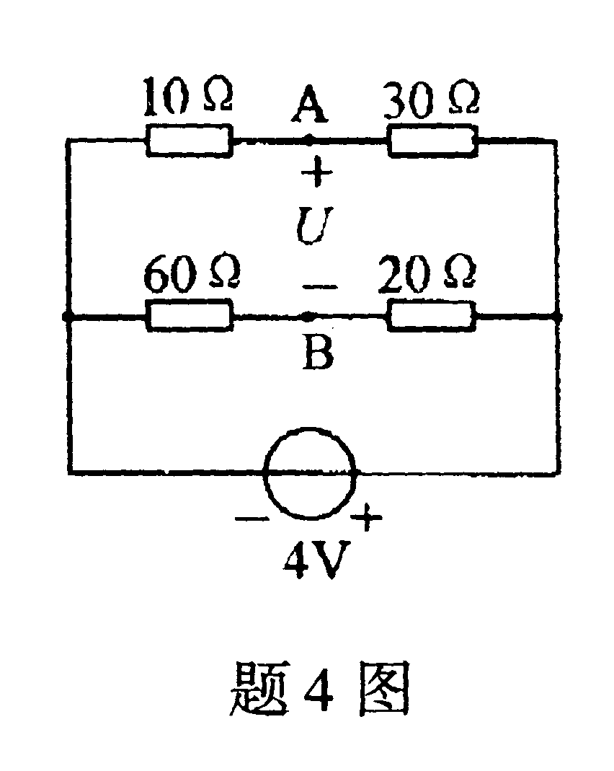
C.1000W D.2000W
4.图示电路中，A、B端电压U=（ ）
A.-2V
B.-1V
C.2V
D.3V
5.在负载为纯电容元件的正弦交流电路中，电压u与电流i的相位关系是（ ）
A.u滞后i 90º B.u超前i 90º
C.反相 D.同相
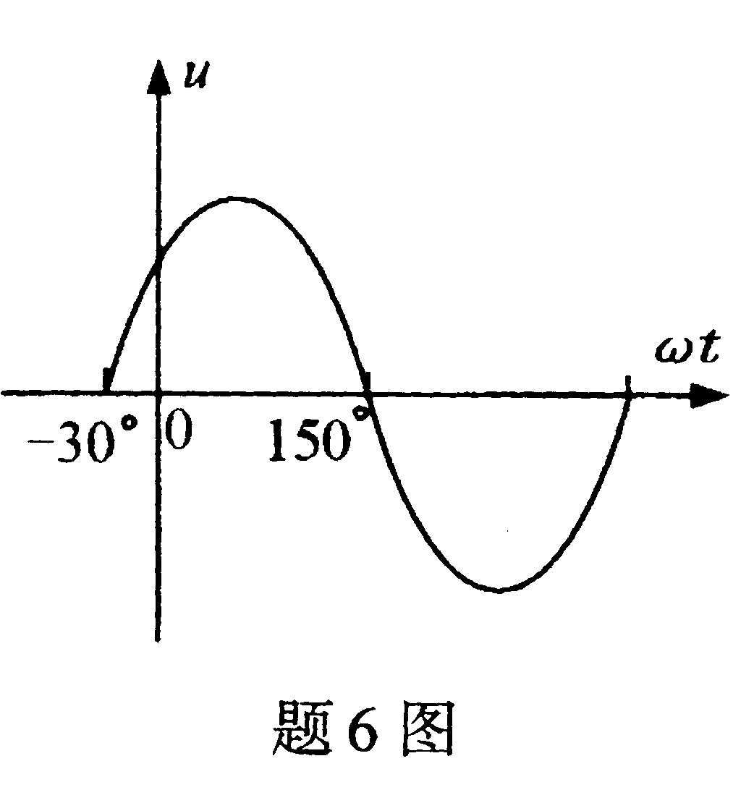
6.正弦电压u=U_{m}sin(ωt+$ϕ$)的波形如图所示，则$ϕ$=（ ）
A.-30º
B.0º
C.30º
D.150º

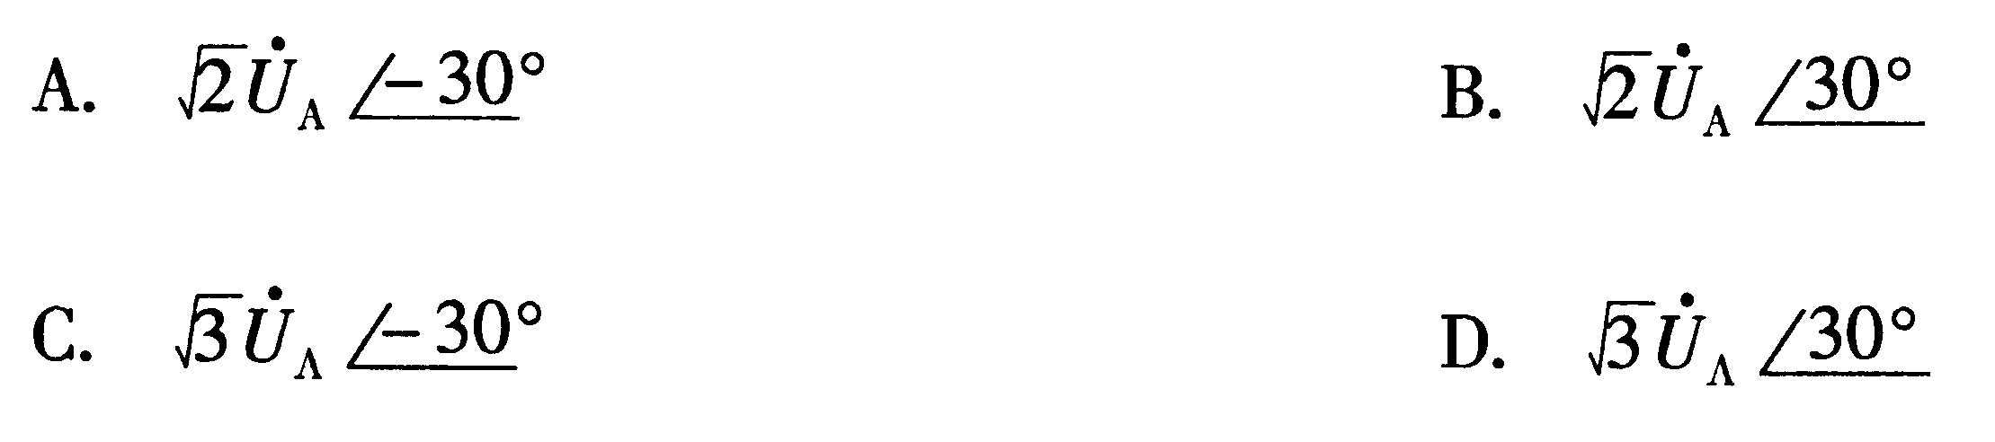
7.星形连接的对称三相电源的线电压${\overset{}{U}}_{\text{AB}}$与其相应的相电压${\overset{}{U}}_{A}$的关系是${\overset{}{U}}_{\text{AB}}$=（ ）

8.已知在R、L串联的正弦交流电路中，总电压U=30V，L上的电压U_{L}=18V，则R上的电压U_{R}应为（ ）
A.12V B.24V
C.48V D.48$\sqrt{2}$V
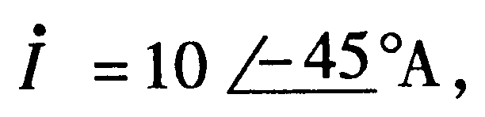
9.已知正弦电流的有效值相量为 则此电流的瞬时值表达式是下列式中的
（ ）
A.10sin(ωt-45º)A B. 10sin(ωt+45º)A
C.10$\sqrt{2}$sin(ωt-45º)A D.10$\sqrt{2}$ sin(ωt+45º)A
10.通过电感L的电流为i_{L}=6$\sqrt{2}$sin(200t+30º)A，此电感的端电压U_{L}=2.4V，则电感L为
（ ）
A.$\sqrt{2}$mH B.2mH
C.8mH D.400mH
11.电磁式仪表中与测量机构转动力矩相平衡的阻转矩由（ ）
A.动铁片产生 B.空气阻尼器产生
C.螺旋弹簧产生 D.固定线圈产生
12.一台三相异步电动机工作在额定状态时，其电压为U_{N}，最大电磁转矩为T_{max}，当电源电压降到0.8U_{N}而其他条件不变时，此时电动机的最大电磁转矩是原T_{max}的（ ）
A.0.64倍 B.0.8倍
C.1.0倍 D.1.2倍
13.半导体三极管是一种（ ）
A.电压控制电压的器件 B.电压控制电流的器件
C.电流控制电流的器件 D.电流控制电压的器件
14.某工作在放大状态的三极管，当基极电流I_{B}由60μA降低到40μA时，集电极电流I_{C}由2.3mA降低到1.5mA，则此三极管的动态电流放大系数β为（ ）
A.37.5 B.38.3
C.40 D.57.5
15.图示理想运算放大电路中，负载电流I_{L}为（ ）
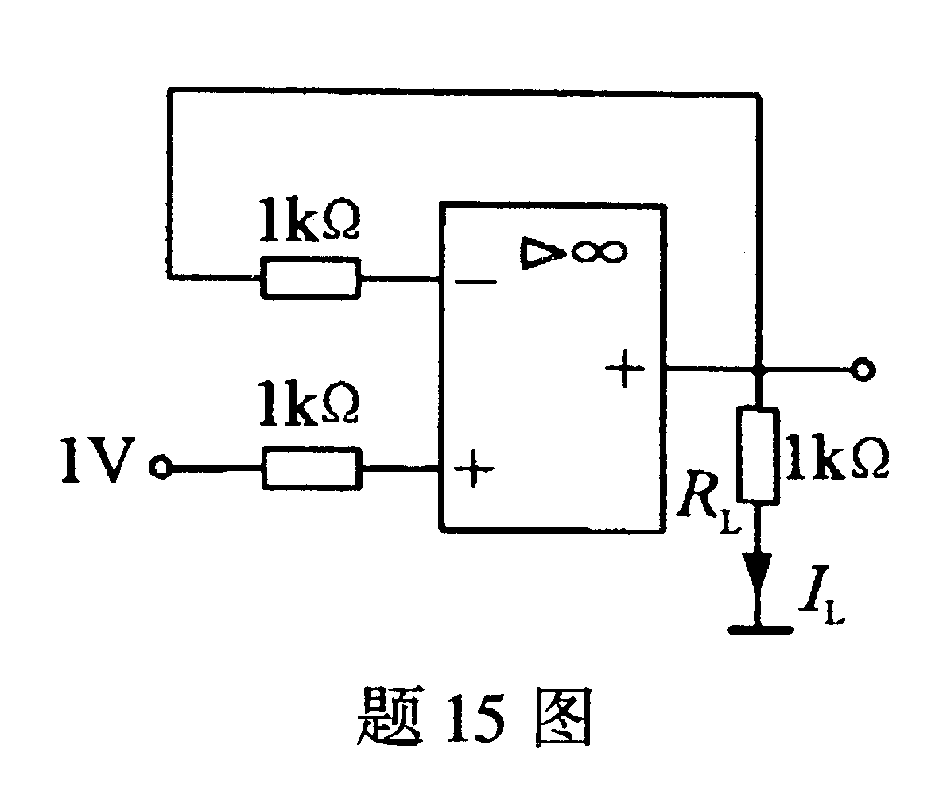
A.$\frac{1}{3}$mA
B.$\frac{1}{2}$mA
C.1mA
D.2mA

16.图示放大电路中，电容C_{E}断开后电路的电压放大倍数的大小将（ ）
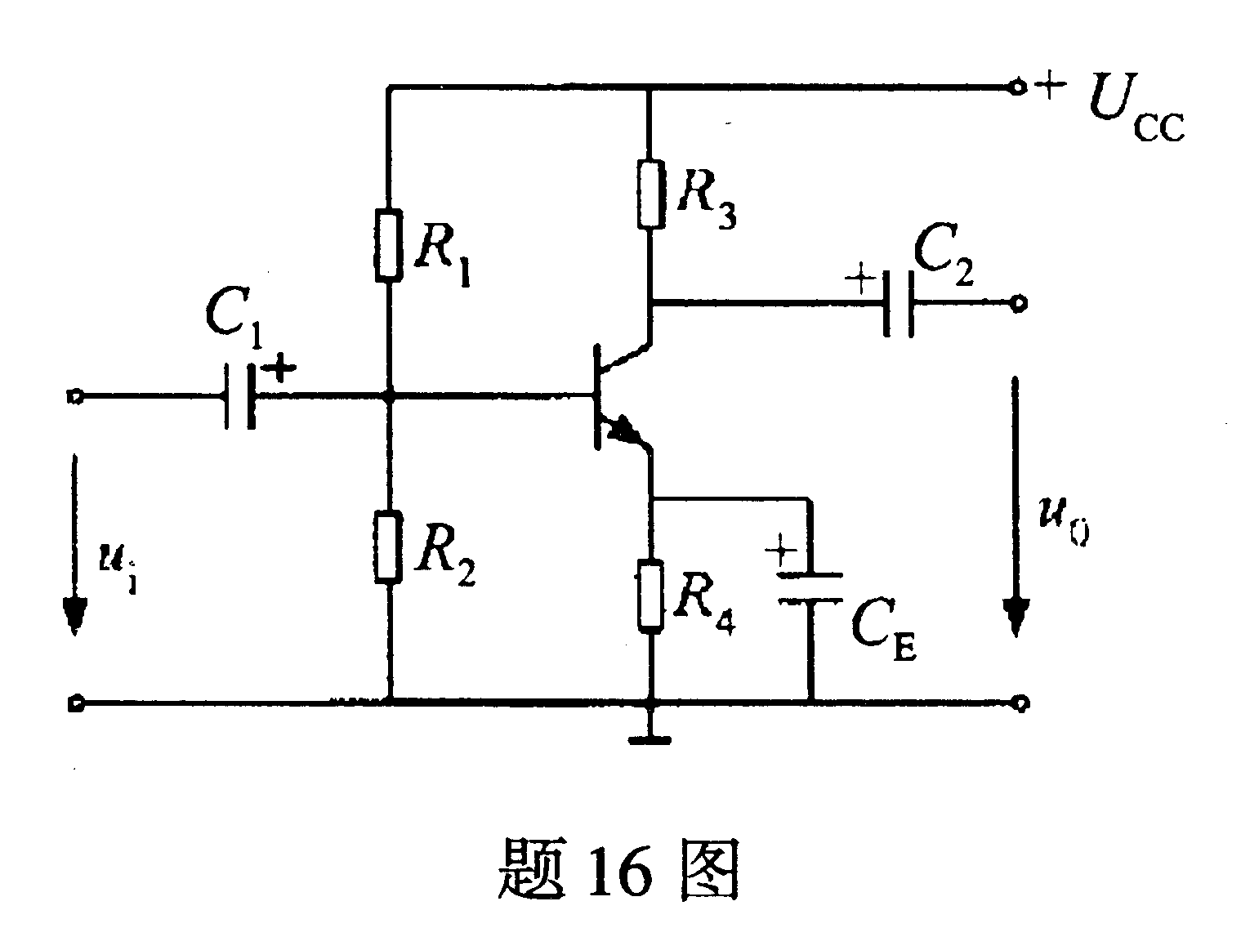
A.减小
B.增大
C.忽大忽小
D.保持不变

17.TTL集成门电路是指（ ）
A.二极管——三极管集成门电路 B.晶体管——晶体管集成门电路
C.N沟道场效应管集成门电路 D.P沟道场效应管集成门电路
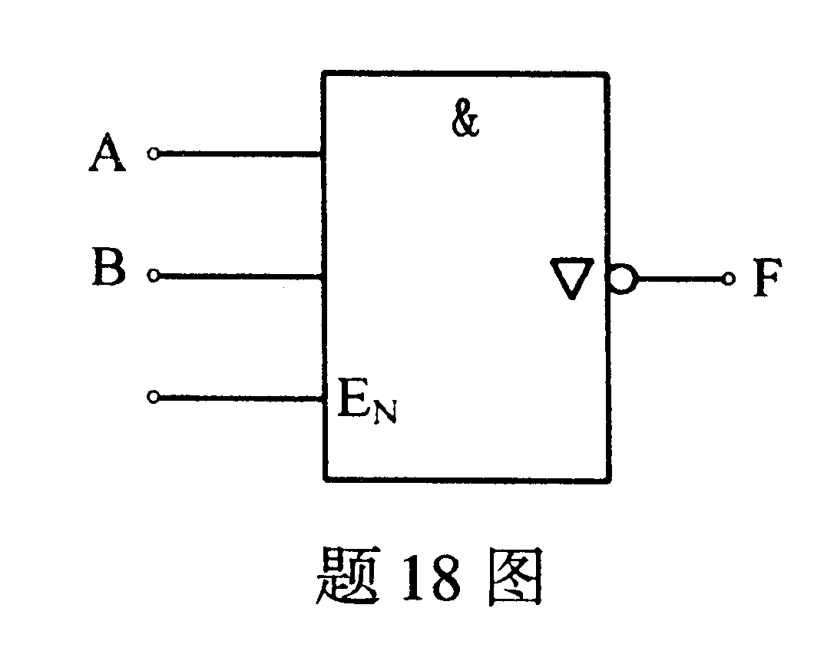
18.三态输出与非门电路如图所示，已知其输出端F=0，则其输入端A、B、E_{N}的状态分别为（ ）
A.0、0、0
B.0、1、0
C.1、0、1
D.1、1、1

19.设逻辑表达式F=$\overline{A+B}$+C=0，则A、B、C分别为（ ）
A.0、0、0 B.1、0、0
C.0、1、1 D.1、0、1
20.如图所示，设触发器的初始状态为0，当时钟脉冲C到来后，触发器的状态将为（ ）
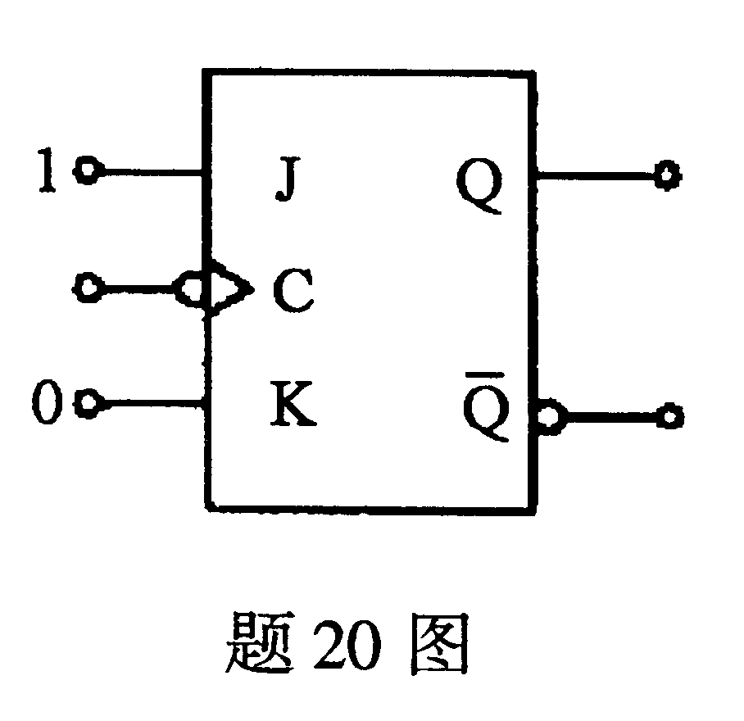
A.0
B.1
C.高阻
D.时钟脉冲C

二、填空题（本大题共10小题，每小题1分，共10分）
请在每小题的空格中填上正确答案。错填、不填均无分。
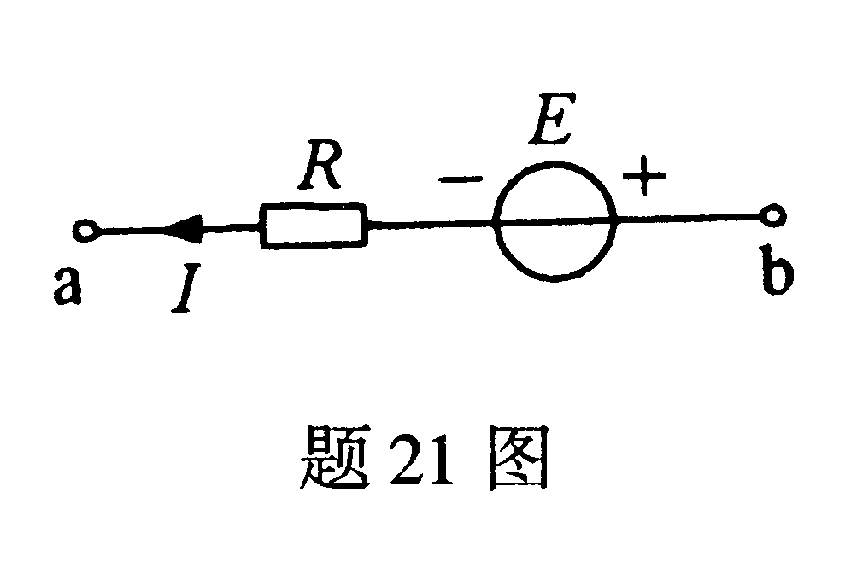
21.电路如图所示，设E=12V、I=2A、R=6Ω，
则U_{ab}=___________V.

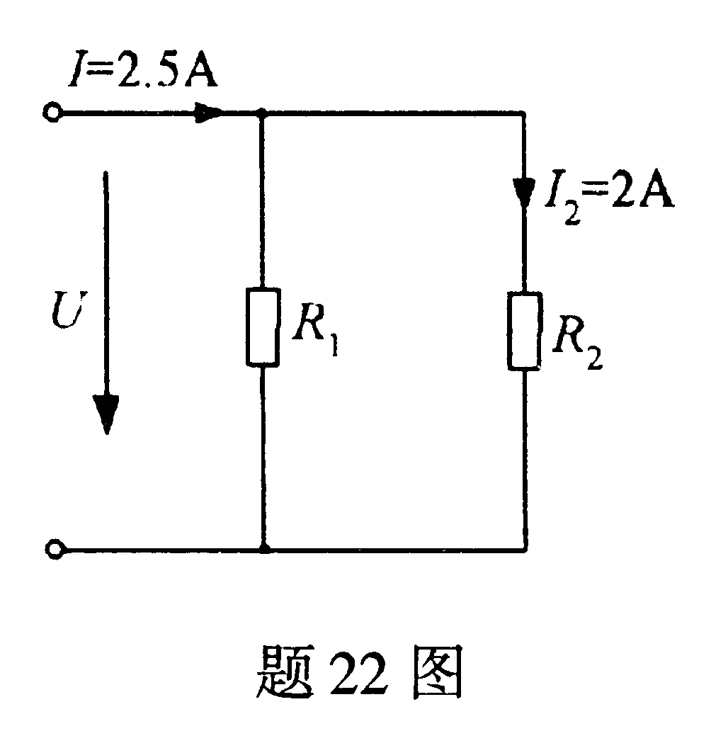
22.直流电路如图所示，R₁所消耗的功率为2W，
则R₂的阻值应为___________Ω。

23.式Q_{C}=I²X_{C}是表示电容元件在正弦电路中
的___________功率计算公式。

24.正弦交流电压的最大值U_{m}与其有效值U之比
$\frac{U_{m}}{U}$=___________。
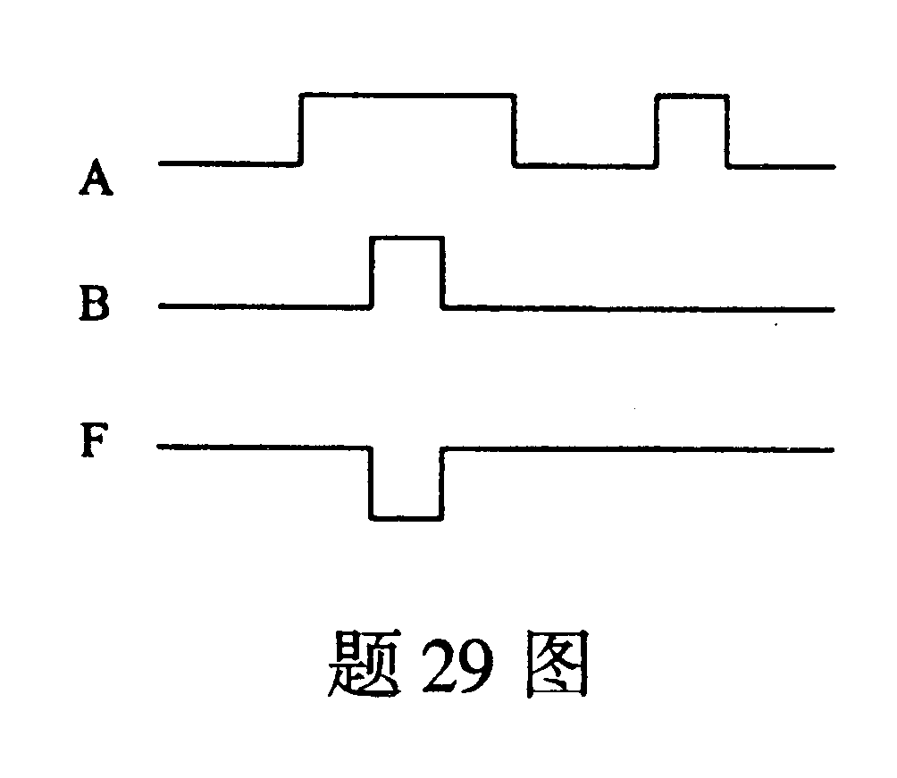
25.某一负载的复数阻抗为Z=20-j30Ω，则该负载电路可等效为一个电阻元件和一个_______元件串联的电路。
26.变压器的功率损耗包括铜损耗和___________损耗。
27.锗二极管的正向电压降大小的范围是___________V。
28.当稳压管稳压电路的输入电压不变，而负载电流减小时，
则流过稳压管的电流将___________。
29.已知逻辑门电路的输入端A、B及输出端F的波形如图所示，
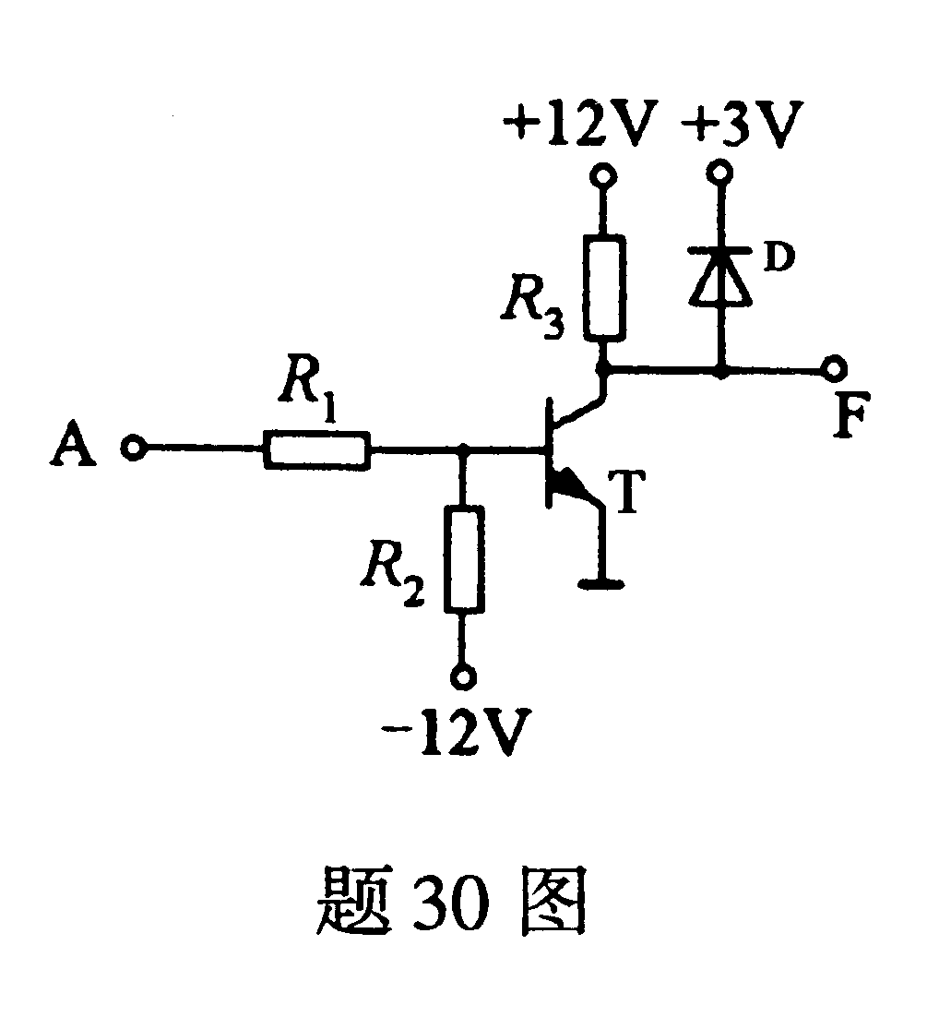
F的逻辑表达式应为___________。
30.三极管非门电路如图所示，设D为理想二极管，则当
三极管T截止时，输出端F的电压为___________V。

三、简析题（本大题共6小题，每小题5分，共30分）
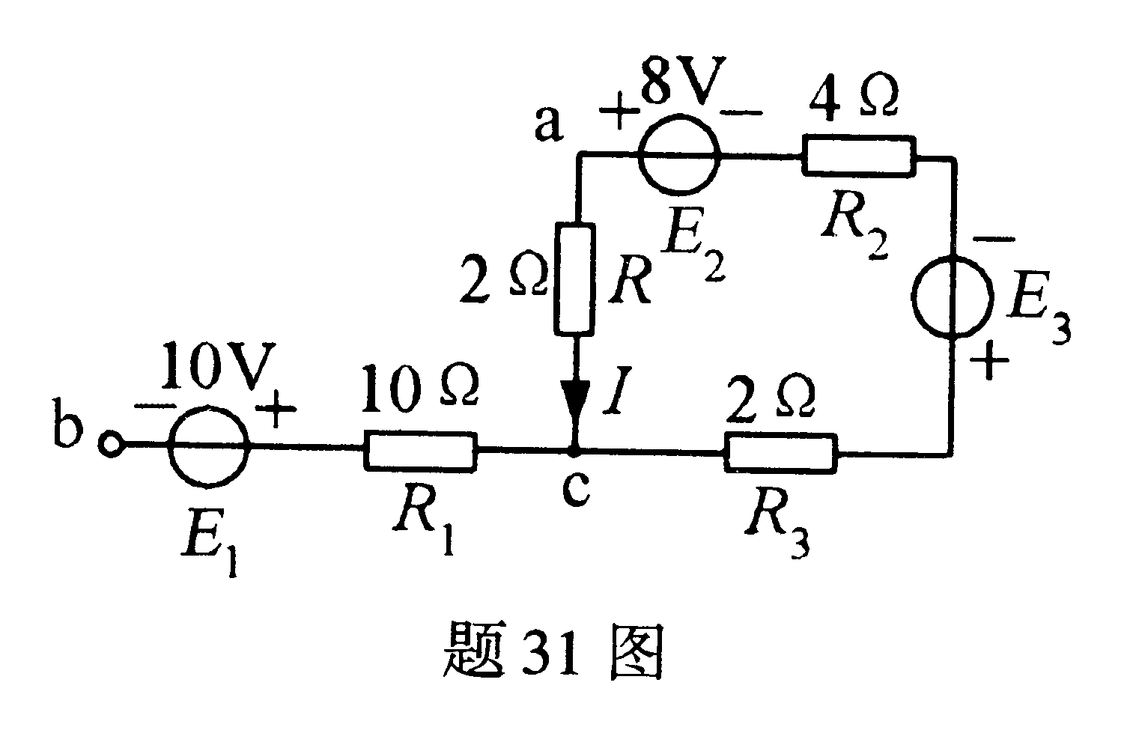
31.直流电路如图所示，以b点为参考点时，a点的电位为6V，求电源E₃的电动势及其输出的功率。

32.电路如图所示，图(b)是图（a）的等效电路，试用电源等效变换方法求E及R₀。
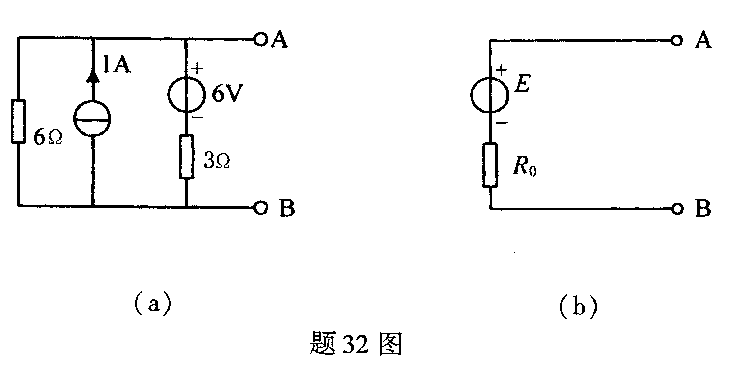

33.有一电感线圈接于100V、50Hz的正弦交流电源上，测得此电感线圈的电流I=2A，有功功率P=120W，求此线圈的电阻R和电感L。
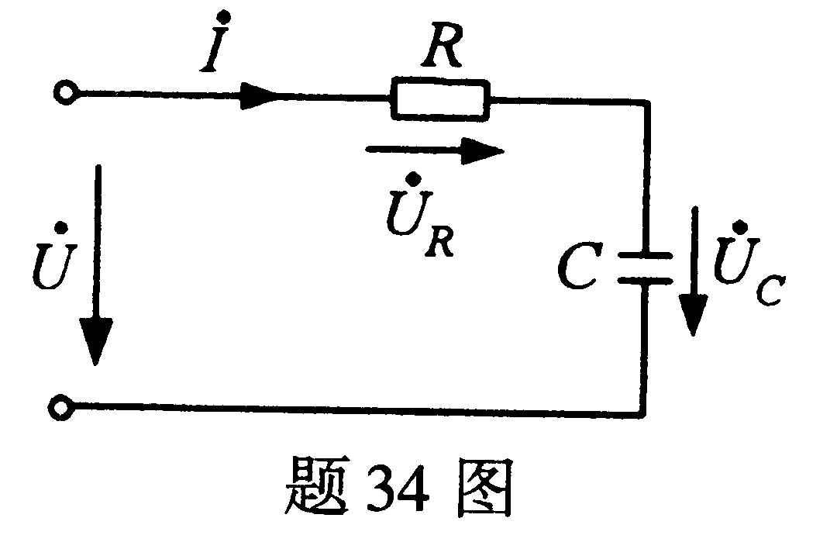
34.电路如图所示，已知R=10kΩ，C=5100pF，外接电源电压u=$\sqrt{2}\text{sin}ω\text{tV}$，频率为1000Hz，试求：
（1）电路的复数阻抗Z；
（2）$\overset{}{I}$、$\overset{}{U_{R}}$、$\overset{}{U_{C}}$.

35.图示理想运算电路，已知u_{i}=1V，试分别求出在开关S断开与闭合时的输出电压u₀=?
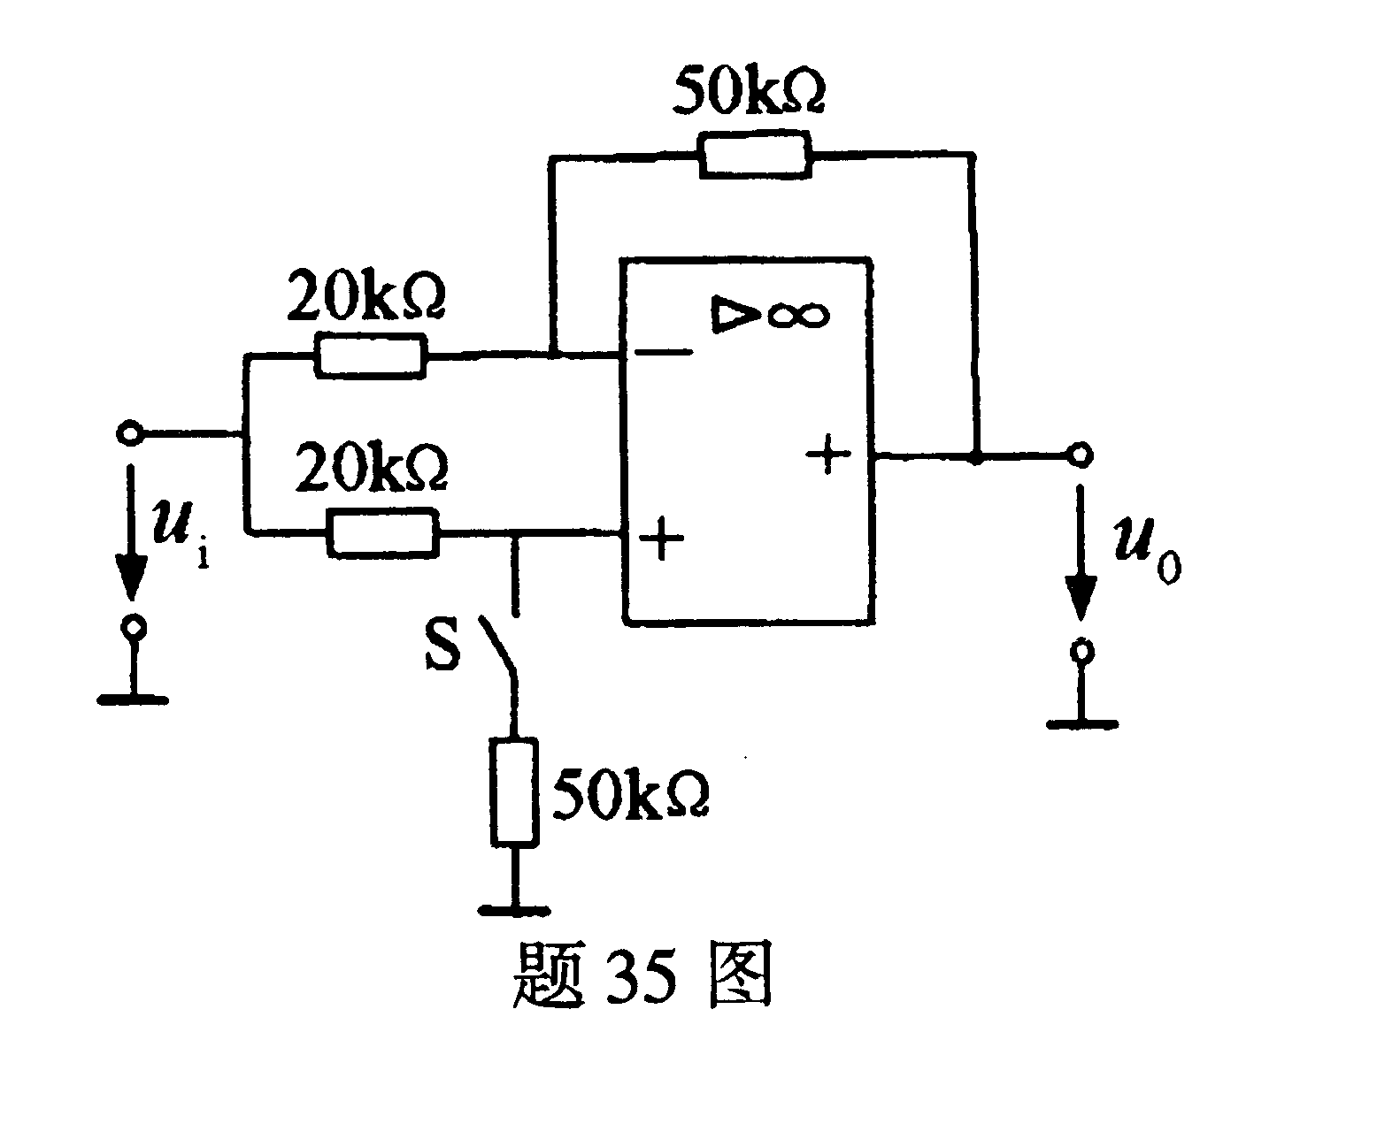

36.图(a)示门电路输入端A、B、C的波形如图（b）所示，试画出G端与F端的波形。
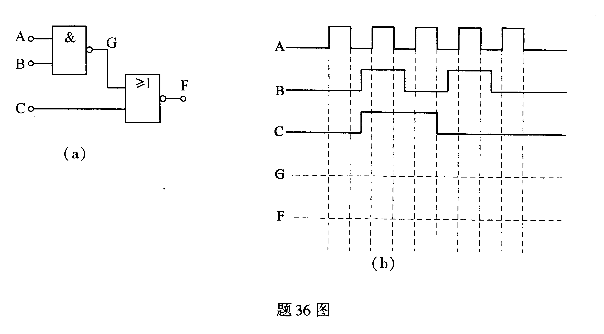

四、计算题（本大题共2小题，每小题10分，共20分）
37.已知Y90S-4型三相异步电动机的额定数据为：功率P_{N}=1.1kW，电源频率f₁=50Hz，定子电压U_{K}=380V，效率η_{N}=0.79，功率因数cos$ϕ_{N}$=0.78，转速n_{N}=1400r/min，最大转矩与额定转矩之比T_{max}/T_{N}=2.2。
求：（1）同步转速n₁；
（2）定子额定电流I_{N}；
（3）额定时的转子电流频率f_{2N}；
（4）额定转矩T_{N}；
（5）最大转矩T_{max}。
38.图示放大电路中，已知R_{B}上的静态电压U₁=9.4V，三极管的β=50，信号源电压E_{S}=10mV。试求：
（1）三极管的输入电阻r_{be}；
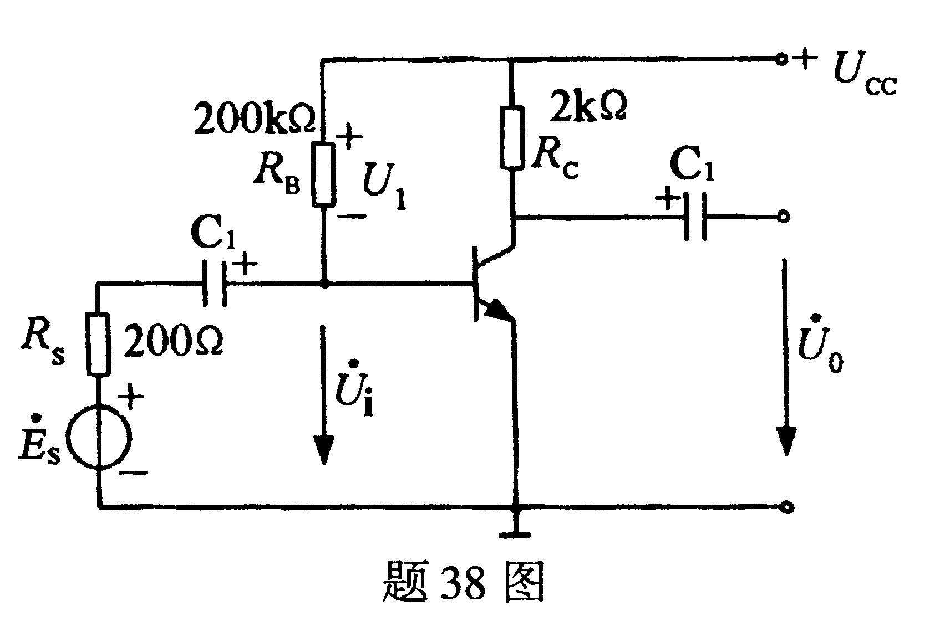
（2）放大电路的电压放大倍数${\overset{}{A}}_{u}$；
（3）放大电路的输入电压U_{i}；
（4）放大电路的输出电压U₀。

